新 书 推 荐

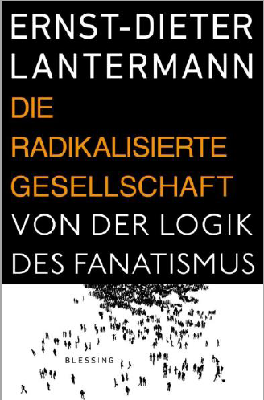
中文书名：《激进的社会：论狂热的逻辑》
英文书名：The Radicalised Society: On the logic of fanaticism
德文书名：Die radikalisierte Gesellschaft
作 者：Ernst-Dieter Lantermann
出 版 社：Random House Germany
代理公司：ANA/ Susan Xia
页 数：240页
出版时间：2016年10月
代理地区：中国大陆、台湾
审读资料：电子稿
类 型：大众社科

内容简介：
确定性的消失是当今社会的标志。许多人在面对21世纪一系列社会、文化、政治、科学与技术等讨论和社会变革时感到不知所措。
许多市民对这种困境的反应不是逼退，而是在生活世界里表现激进，如政治、宗教、饮食或生活方式。他们的目标就是进入到最坏的社会局势里，通过让自己变得极端来澄清是非。极限运动员、素食者、阴谋理论家、动物保护者、激进党的选民、圣战主义者——这些人有非常相似的地方。
社会心理学家恩斯特-迪特尔·兰特曼指出了这些激进行为的原因与背后的动机，并提出应对他们的建议。
作者简介：
恩斯特-迪特尔·兰特曼（Ernst-Dieter Lantermann）在1979年至2013年担任卡塞尔大学的人格心理学与社会心理学教授。兰特曼又以客座教授等身份前往莱比锡、曼海姆、伯尔尼、苏黎世和伯茨达姆。兰特曼撰写和编辑多篇文章，并撰写关于情商、自信心建立和其他主题的书籍。他一直在从事社会排挤的背景和原因的研究。

谢谢您的阅读！
请将反馈信息发至：夏蕊（Susan Xia）
安德鲁·纳伯格联合国际有限公司北京代表处
北京市海淀区中关村大街甲59号中国人民大学文化大厦1705室
邮编：100872
电话：010-82504406
传真：010-82504200
Email：susan@nurnberg.com.cn
网址：http://www.nurnberg.com.cn
微博：http://weibo.com/nurnberg
豆瓣小站：http://site.douban.com/110577/

